中医院体检中心公交线路
尊敬的体检客户：
您好。首先衷心感谢您对我院一如既往的支持和信任。近期，根据市委、市政府规划部署，我院即将实施整体搬迁。本院体检中心在行政预防保健楼。为了方便您来院体检，我们现将新中医院方位平面图及交通线路告示如下：
新中医院地址为中南西路8号（湖滨路122号），位于中南路与湖滨路的交汇处，毗邻湖滨商业街。
新中医院平面图：
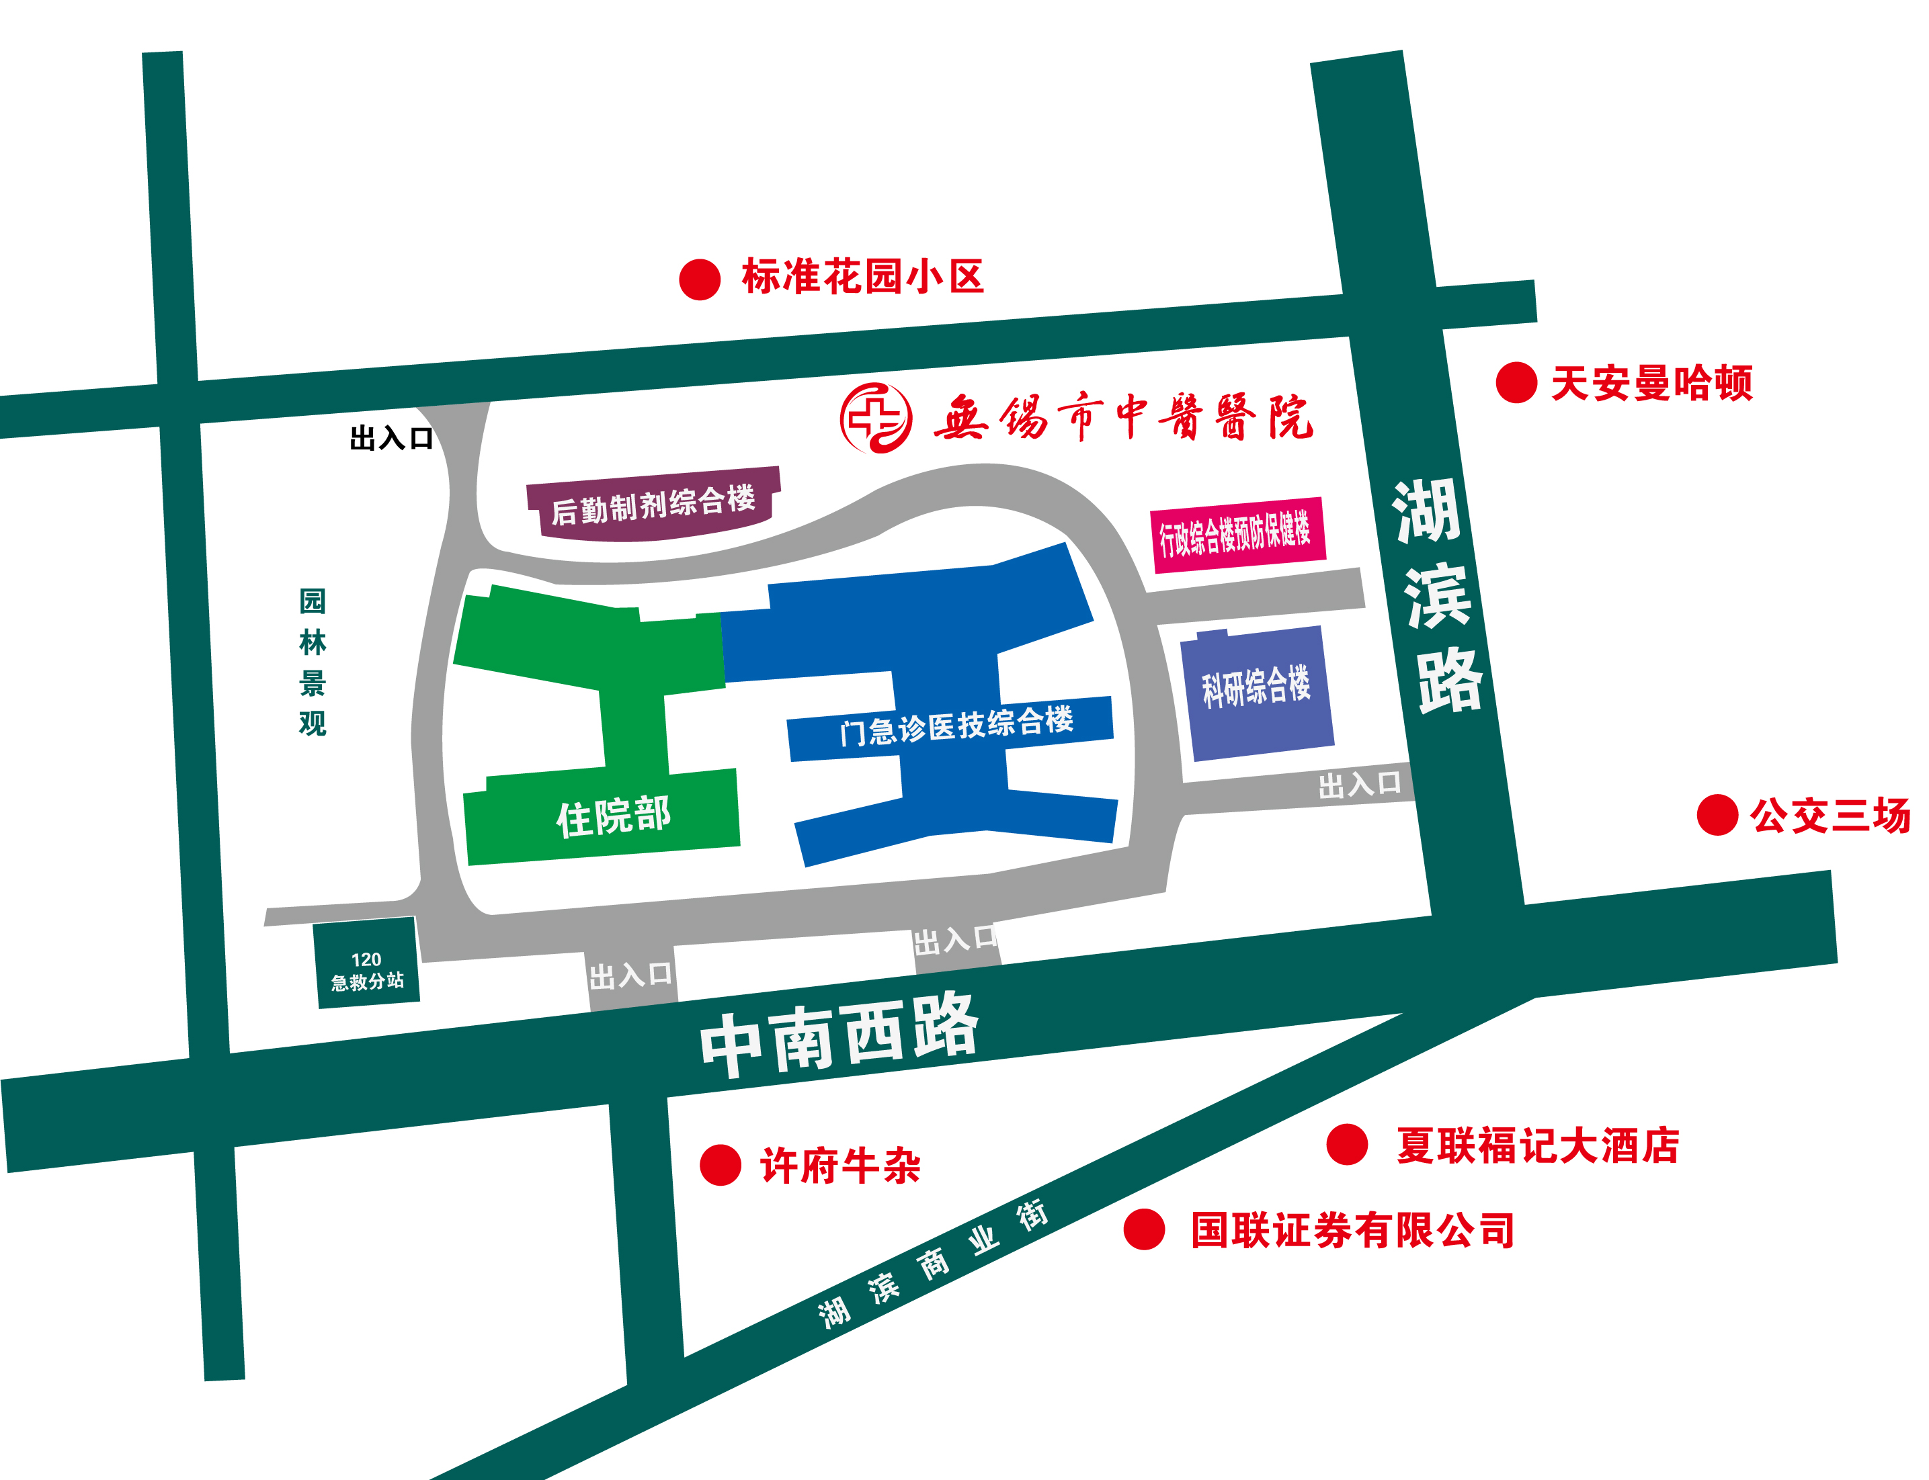
新中医院公交信息〔以下公交车在新中医院停靠站点均为中桥站〕：
1路：鼋头渚-无锡中央车站 首班:5:57，末班：19:17。
9路：公交三场-山军嶂 首班:5:22，末班：18:02。
11路：中南分公司-无锡中央车站 首班:5:12，末班：0：12。
33路：瑞景道停车场-无锡汽车站 首班:6:21，末班：18:21。
36路：渤公岛-新洲花园 首班:7:21，末班：19:34。
51路：公交三场-珠江路 首班:6:21，末班：9:01。
56路：金城桥-新惠家园 首班:5:34，末班：21:44。
68路：火车站-南方泉（上机磨床厂） 首班:6:34，末班：19:04。
72路：金城桥-梅园 首班:7:31，末班：19:01。
73路：公交三场-民丰公寓 首班:6:02，末班：18:02。
131路：梅园公交总站-市民中心西 首班:7:10，末班：19:10。
206路：公交三场-无锡职教园 首班:7:17，末班：19:57。
315路：公交三场-南洋学校 首班:19:08，末班：23:12。
395路：大学城停车场-公交三场 首班:17：09，末班：23:24。
505路：蠡湖苑-招商城汽车南站 首班:6:07，末班：18:07。
快3线：梅园公交总站-市民中心东
（周一-周五）首班:8:24，末班：17:59；
（周六-周日）首班:8:25，末班：18:00。
快6线：凤翔分公司-市民中心东
（周一-周五）首班:8:26，末班：18:16；
（周六-周日）首班:8:26，末班：18:16。
766路：新洲路客运站-渔港 首班:5:32，末班：21:32。

新中医院自驾线路：
1.无锡硕放机场至新中医院：硕放机场—机场高架（市区方向）—太湖大道出口（向西）—太湖大道隧道—红星路隧道—湖滨路路口左转—中南西路辅道右转即到；
2.沪宁高速（锡东出口）至新中医院：出收费站直上高架—太湖大道隧道—红星路隧道—湖滨路路口左转—中南西路辅道右转即到；
3.沪宁高速（无锡出口）至新中医院：出收费站上通江大道—转江海东路—在第2个路口右转至江海东路—从左侧匝道上快速内环(东)—下出口走太湖大道—左转至湖滨路—下出口至中南西路—右转至中南西路即到；
4.沪宁高速（锡北出口）至新中医院：出收费站上锡澄路—上凤翔路—上匝道走快速内环(西)—下太湖大道/建筑路出口上青祁路—左转至太湖大道—右转至湖滨路—右转至中南西路即到；
5.无锡中央车站至新中医院：出站后从锡沪路到通江大道—上匝道走广瑞路—在第1个路口右转至通江大道—左转至兴源中路—上匝道走快速内环(南)—下经贸路/湖滨路出口上金城西路—右转至金水路—左转至中南西路即到；
6.无锡高铁东站至新中医院：出站后上新华路高架—在交岔路口靠左，上金城路高架—转快速内环(南)——下经贸路/湖滨路出口上金城西路—右转至金水路—左转至中南西路即到。

注：以上公交及自驾信息仅供参考，以实际情况为准。

无锡市中医医院体检中心

